**Organizátoři: Sponzor:**



**ZŠ Vojtěcha Martínka,**

**Brušperk**

**KORCHEM 2012/2013 – Z FILMU DO FILMU**

1. ***KOLO KORCHEM 2012/2013 – CHOBOTNICE Z DRUHÉHO PATRA***

Film byl natočen roku 1986 režisérem Jindřichem Polákem. Hrají v něm ze známých herců například Pavel Zedníček nebo Dagmar Veškrnová – Havlová. Film vypráví o tom, jak se Honzík se svou sestrou Evou a rodiči vydali na dovolenou k moři. Od moře si přivezli dvě barevné chobotničky.

**„Rajčatová válka vrcholí“**

*Ve Španělsku probíhá vždy 1x za rok rajčatová bitva tzv. La Tomatina*. *Zjisti, který den v roce tato bitva probíhá (1b), napiš něco o historii této tradice (2b) a zakresli do mapy, poblíž kterého španělského města má La Tomatina tradici (1b).*  ……………………………………………………………………...............

……………………………………………………………………………....

……………………………………………………………………………….

………………………………………………………………………………

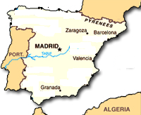

*Proveď chemický pokus:*

75 ml (NEŘEDĚNÉ!) rajčatové šťávy nalijeme do válce o objemu 100 ml a přidáme asi 8 – 11 ml nasyceného roztoku čerstvé bromové vody. Směs mírně zamícháme tyčinkou a pozorujeme změny v odměrném válci.

*Vypracuj laboratorní práci a přilož k ní fotografii pokusu (3 b)*

*V závěru odpověz na otázky:*

1. *Jak se jmenuje barvivo, které způsobuje zabarvení rajčat? (1 b)*
2. *V tomto chemickém pokusu dochází k (vyber správnou odpověď) adici, substituci, eliminaci (1b)*

## „Co je nám do toho, že se někde urodilo moc rajčat, my vezeme chemikálie!“

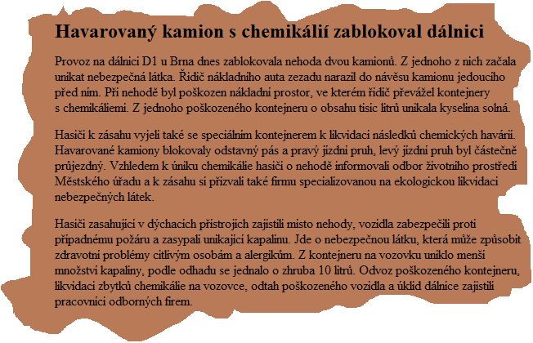

*Jaký je odborný název pro kyselinu solnou? (0,5 b).........................*

*Kolika sytná je tato kyselina? (0,5 b)…………………………….*

*Jak tato kyselina reaguje s ušlechtilými a neušlechtilými kovy? (1b) …………………………………………………………………………………………………*

*Jak se nazývá směs této kyseliny s kyselinou dusičnou? Jaká je hlavní charakteristika této směsi? (1b)……………………………………………………………………………*

*Dokážeš vysvětlit, proč byl na kamionu tento symbol? (0,5 b)* .........................................................................

*Jakou látkou mohli kyselinu solnou odstranit z vozovky? (0,5) …………………..*

*Jaké množství této látky je třeba k odstranění 10 litrů koncentrované kyseliny solné (včetně výpočtu)? (2b) ……………………………………………………………………………………………………………………………………………………………………………………………………..*

*Mohlo by hasičům zkomplikovat práci počasí? Pokud ano, jak? (2 b) ……………………………………………………………………………………………………………………………………………………………………………………………………*

*Představ si, že jsi moderátor a polož zúčastněným osobám (řidiči, hasičům…) 4 otázky, které by mohly veřejnost zajímat (1b)*

1)

2)

3)

4)

**„Ropná skvrna se šíří! Zasáhla i pobřeží!“**

*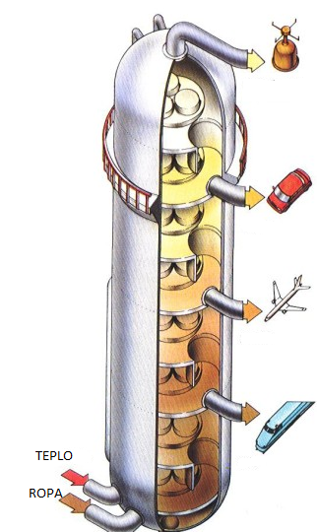Dopiš k obrázku jednotlivé produkty ropy a teplotu, při které se získávají. (2b)*

*Doplň text (3b):*

Ropa patří mezi tzv. …………..zdroje.To znamená, že je této látky na Zemi pouze omezené množství. Ropa se měří barelech, přičemž 1 barel je …...... Zpracovává se frakční destilací neboli………. Tepelný rozklad uhlovodíků s delším řetězcem na uhlovodíky s kratším řetězcem se odborně nazývá …….. Při tomto štěpení vznikají jako meziprodukty vysoce reaktivní částice, tzv.……….. Ropa vznikla pravděpodobně ………………… ……… …………………………………………………………………………………………..

*Na naší planetě jsou naleziště ropy například na místě, které je na obrázku. Víš, o jaké místo se jedná? (2b)*

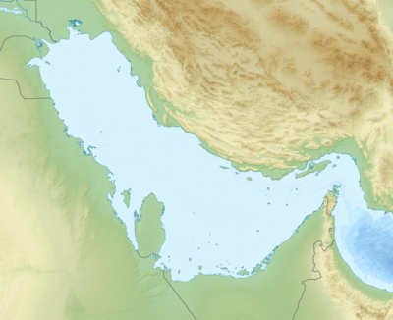

**„No blejskněte si taky!“ „Já nevím, hodí se to?“ „Hodí, vždyť jste tak krásně nabitá!“**

*Doplň k písmenům a), b) a c) pojmenování (1,5 b):*

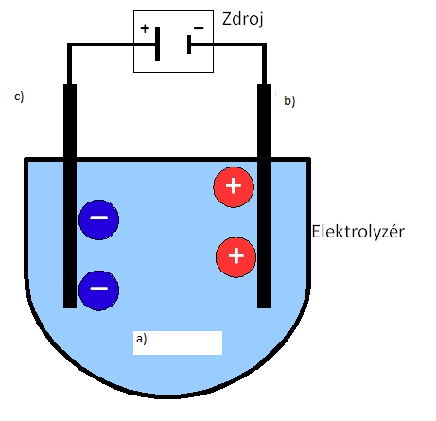

**a)**

**b)**

**c)**

*Z Beketovovy řady napětí vypadlo několik prvků. Umíš je správně zařadit? (2b)*

K, Mg, Mn, Ca, Ni, H, Cu, Li

**Rb Cs Ba Sr Na Be Al Ti Zn Fe Co Pb Bi Ag Pt Au**

*Vypiš a pojmenuj veškeré anionty, které mohou tvořit sloučeniny v tabulce (4b):*

|  |  |  |
| --- | --- | --- |
|  | vzorec | název |
| H2SO4 |  |  |
| H3PO3 |  |  |
| H3PO4 |  |  |
| H2O |  |  |

*Vypiš a pojmenuj kationty, které mohou tvořit sloučeniny v tabulce (4b):*

|  |  |  |
| --- | --- | --- |
|  | vzorec | název |
| Fe2O3 |  |  |
| Li2O2 |  |  |
| OsO4 |  |  |
| KO2 |  |  |

*Vyber z dvojice elektronegativnějšího zástupce (1,5 b):*

1. H2 x NaCl
2. KBr x KCl
3. Cl- x I-

*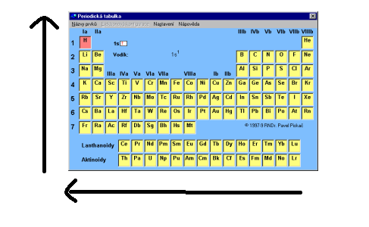V obrázku oprav směr šipek, znázorňující růst elektronegativity v periodické tabulce (1 b):*

*Doplň text (4b) :*

Chemický název sloučeniny NH4Cl je ………….. Triviálním názvem se tato sloučenina nazývá……. a využívá se při výrobě ………. NH4Cl vzniká reakcí …….. a …….. Vznik této sloučeniny vyjadřuje tato vyčíslená chemická reakce: ………………….

*Doplň tabulku (2,5 b)*

|  |  |  |  |
| --- | --- | --- | --- |
|  | Kladná elektroda | Záporná elektroda | Elektrolyt |
| Danielův článek |  |  |  |
| Voltův článek |  |  |  |
| Alkalický článek |  |  |  |

KOH, Zn, Cu, MnO2, H2SO4, CuSO4, ZnSO4

*Danielův článek (3,5 b):*

Na katodě probíhá reakce : ……………………………………………. Jde o oxidaci / redukci

Na anodě probíhá reakce : ……………………………………………. Jde o oxidaci / redukci